**培育基地主任黄璐琦院士当选中国科协**

**STATE KEY LABORATORY BREEDING BASE OF DAO-DI HERBS**

**2016**

**WORK REPORTS**

**第九届全国委员会常委**

5月30日上午，全国科技创新大会、两院院士大会、中国科学技术协会第九次全国代表大会在人民大会堂隆重召开。党和国家领导人习近平、李克强、张德江、俞正声、刘云山、王岐山等出席大会，在京中共中央政治局委员，中央书记处书记，全国人大常委会有关领导同志，国务委员，最高人民法院院长、最高人民检察院检察长、全国政协有关领导同志，以及中央和国家机关各部门、各人民团体、中央军委机关各部门、武警部队主要负责同志和大会代表4000余人参加会议。中国中医科学院常务副院长、培育基地主任、中药资源中心主任黄璐琦院士参加了大会。

习近平总书记在大会开幕式上发表了题为“为建设世界科技强国而奋斗”的重要讲话。他强调，科技兴则民族兴，科技强则国家强，两院院士和广大科技工作者要发扬我国科技界追求真理、服务国家、造福人民的优良传统，勇担重任，勇攀高峰，当好建设世界科技强国的排头兵。

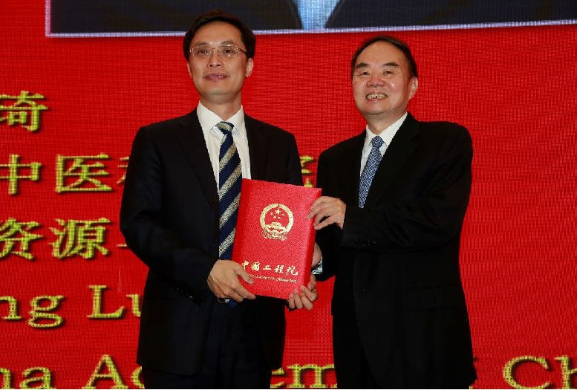

周济院长为黄璐琦院士颁发院士证书

大会期间，中国工程院院长周济为黄璐琦院士颁发了中国工程院院士证书。

**道地药材国家重点实验室培育基地工作简报**

在召开的中国科协九大第四次全体会议上，选举产生了中国科协九届委员会委员、全委会主席、副主席及常委，黄璐琦院士被选举为中国科协第九届全国委员会常委。

黄璐琦院士提出，我们要积极响应中央号召，锐意改革、积极进取、加快步伐，从自身做起，在科技创新中发挥排头兵作用，在中医药行业和社会服务中发挥积极作用。中医药科研工作者在做好科研工作的同时，也要做好科普工作，普及中医知识、弘扬中医精神、传播中医思想、倡导中医科学方法，在推动形成讲中医、爱中医、学中医、用中医中做出应有的贡献，为建设世界科技强国创新争先建功立业。

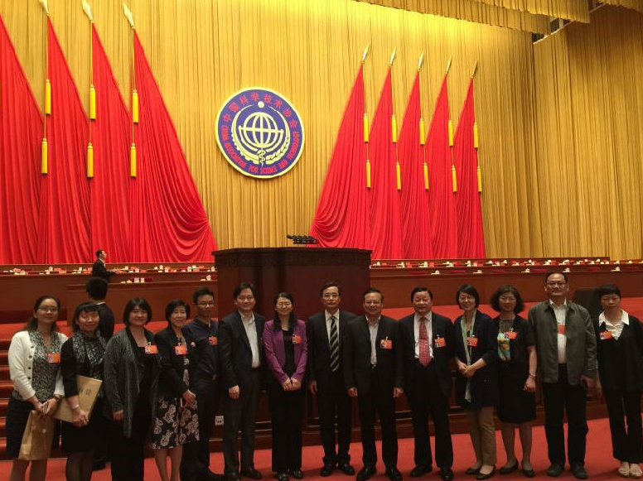

黄璐琦院士参加中国科学技术协会第九次全国代表大会

**中药国际标准化项目取得新进展，黄璐琦院士、郭兰萍研究员获ISO/TC249表彰**

**STATE KEY LABORATORY BREEDING BASE OF DAO-DI HERBS**

**WORK REPORTS**

**2016**

2016年6月6日——9日，ISO/TC249（国际标准化组织/中医药技术委员会）第七次全体会议在意大利罗马成功召开，来自中国、日本、德国等13个国家以及A类联络组织世界中医药学会联合会的200余名代表参加了会议。培育基地郭兰萍研究员、何雅莉代表ISO/TC249/WG1依托单位应邀参加了此次会议，并对此次申报的新项目进行了汇报答辩。

6日开幕式上，为表彰项目负责人为ISO/TC249中医药国际标准制定做出的贡献，由ISO/TC249主席David Graham为《中医药-人参种子种苗--第一部分：人参》（ISO17217-1:2014 Traditional Chinese medicine -- Ginseng seeds and seedlings -- Part 1: Panax ginseng C.A. Meyer）等6项已经发布标准的项目负责人进行了嘉许，并颁发证书，培育基地《中医药-人参种子种苗--第一部分：人参》国际标准项目负责人黄璐琦院士、《中医药-中药材重金属》国际标准（ISO 18664：2005 Traditional Chinese Medicine- Determination of heavy metals in herbal medicines used in Traditional Chinese Medicine）项目负责人郭兰萍研究员获得了该奖项。

同时，此次大会培育基地继《中药材重金属》国际标准后，郭兰萍研究员、何雅莉分别对“中药材农残检测”、“中药材二氧化硫检测”提案项目进行了汇报，项目答辩获得国际专家的一致认可。迄今为止，培育基地共主持或联合主持制定ISO中药国际标准7项，其中2项获得ISO正式发布，3项获得ISO/TC249正式立项，2项修改后进入立项投票。

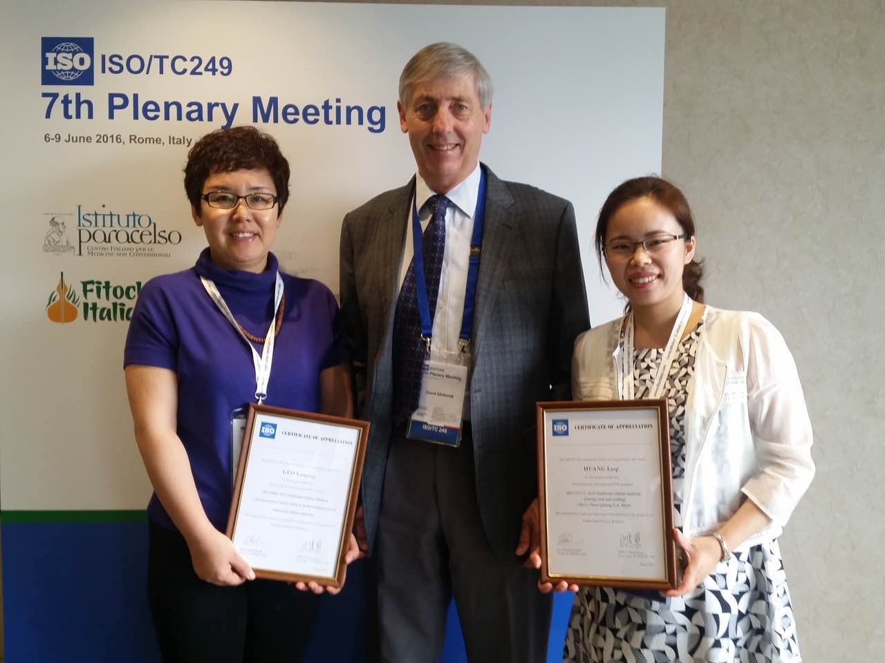

**道地药材国家重点实验室培育基地工作简报**

黄璐琦院士（由何雅莉代领）及郭兰萍研究员

获得ISO/TC249表彰证书

**道地药材国家重点实验室培育基地2016年度第二批开放课题正式立项**

**2016**

**WORK REPORTS**

**STATE KEY LABORATORY BREEDING BASE OF DAO-DI HERBS**

近日，道地药材国家重点实验室培育基地2016年度第二批开放课题经过课题申报、专家评审后正式立项。本次开放课题重点资助方向包括“中药新资源药物调查与评价”、“珍稀濒危紧缺中药材代用品研究”两个方向。

本次开放课题的申报截止于2016年5月31日，立项开放课题5项，资助金额共计220万元，分别为“基于分子遗传和代谢组学对榔梅新资源的系统学研究”、“桄榔子的研究与开发”、“新食品原料金蝉花研究”、“茶槲寄生“螃蟹脚”资源调查及质量标准研究”、以及“人参、西洋参和三七功能基因资源的比较研究”。

附件1：道地药材国家重点实验室培育基地2016年度第二批开放课题资助名单。

附件1

**道地药材国家重点实验室培育基地工作简报**

**道地药材国家重点实验室培育基地2016年度第二批开放课题资助名单**

|  |  |  |  |
| --- | --- | --- | --- |
| **课题名称** | **承担单位** | **负责人** | **经费（万元）** |
| 基于分子遗传和代谢组学对榔梅新资源的系统学研究 | 安徽中医药大学 | 欧金梅 | 20 |
| 桄榔子的研究与开发 | 黑龙江省中医药科学院 | 王伟明 | 100 |
| 新食品原料金蝉花研究 | 江苏大学 | 欧阳臻 | 50 |
| 茶槲寄生“螃蟹脚”资源调查及质量标准研究 | 中国中医科学院中药研究所 | 赖长江生 | 20 |
| 人参、西洋参和三七功能基因资源的比较研究 | 天津大学 | 王娟 | 30 |